Materia 18 – Unidad 08 – Tema 08g
TPG: Salto hidráulico
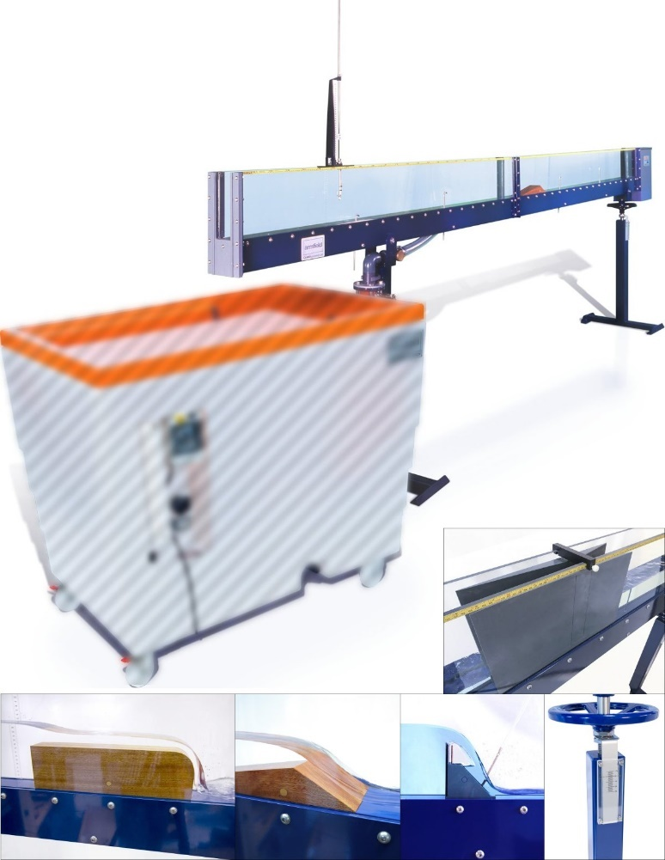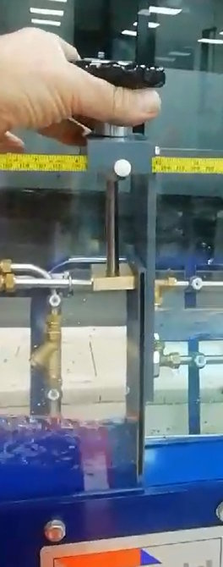
https://www.tecnoedu.com/Ofertas/SV7968g.php#C4MkII25M10

Objetivo
- Investigar las características de una onda estacionaria (el salto hidráulico) que se produce cuando el agua fluye por debajo de un azud.
- Observar los patrones de flujo obtenidos.

Método
- Utilizaremos la compuerta de descarga inferior ajustable instalada en el canal C4-MkII.

Equipamiento requerido
- Canal Armfield C4-MkII con:
  - Modelo de compuerta de descarga inferior ajustable
  - Limnímetro de punta y gancho, con escala de 300 mm
  - Banco hidráulico Armfield F1-10-A/F1-10-2-A
  - Cronómetro (para medición de caudal usando el tanque de aforo volumétrico del F1-10-A/F1-10-2-A)
- Equipamiento opcional
  - Caudalímetro de lectura directa
  - C4-61 Tubo de Pitot y manómetro (para medición de velocidad)

A tener en cuenta
Se aplican todas las recomendaciones de seguridad y buenas prácticas de uso del banco F1-2-10-A descriptas en los documentos:
F1-10-2-A_RecomendacionesGenerales.docx
C4-MKII-2.5M-10_RecomendacionesGenerales.docx
Antes de utilizar el C4-MkII, se debe desembalar, montar e instalar como se describe en esta Guía de instalación. El uso seguro del equipo depende de seguir el procedimiento de instalación correcto.

Nomenclatura
Magnitud | Símbolo | Unidad | Obtención
Ancho del canal/presa, etc. | b | m | Medida
Constante gravitacional | gramo | m s⁻² | Dada: 9,81 m^{s-2}
Diferencia en las lecturas del manómetro. | h | m | Calculado a partir de lecturas del manómetro.
Caudal volumétrico | q | m³ s⁻¹ | Medido o calculado
Radio medio hidráulico | R | m
Temperatura del agua | t | ºC | Temperatura del agua
Velocidad del fluido local | v | m s⁻¹ | Medido
Velocidad media del fluido | V | m s⁻¹ | Calculado
Profundidad del fluido en cualquier ubicación. | y | m | Medido
Densidad del fluido | r | kg m⁻³ | Medido o tomado de tablas

Nomenclatura para flujo en superficie libre
Magnitud | Símbolo | Unidad | Obtención
Velocidad de la onda de gravedad en aguas tranquilas y poco profundas. | c | m s⁻¹ | (a veces llamada celeridad)
Coeficiente de contracción | C_{c} | - | Dado
Coeficiente de descarga | C_{d} | - | Dado
Coeficiente de velocidad | C_{v} | - | 0,95< C_{v} <1,0
Altura hidráulica específica (altura de energía total medida en relación con el lecho del canal) | E | m | E = y + V²/2g  Nota: Si el certo se ubica en el lecho del canal entonces E = H (z = 0)
Fuerza de una corriente | F | N | F = ρ g b y²/2 + ρ Q²/by
Altura de la superficie del agua sobre la cresta de un vertedero | y_{c} | m | Medido
Altura hidráulica total o altura total (altura de la línea de energía (e) sobre un punto de referencia) | h | m | H = y + V²/2g + z
Pérdida de carga total entre secciones específicas. | ΔH | m | Presión de altura y sobre el lecho del canal
Presión a la altura y sobre el lecho del canal | p | N m⁻² | Medido
Altura de la cresta del vertedero sobre el lecho del canal | h | m | Medido
Altura de la superficie del agua sobre la cama en la posición x | y_{x} | m | Medido
Profundidad crítica | y_{crit} | m | Profundidad a la que la energía específica del flujo es mínima.
Altura de apertura de la compuerta | y_{g} | m | Medido
Altura de la garganta del sifón | y_{t} | m | Medido
Pendiente de la línea de energía (para flujo uniforme se supone que tiene la misma pendiente que el lecho del canal y la superficie del agua) | S | ° | Seno (θ)

Teoría
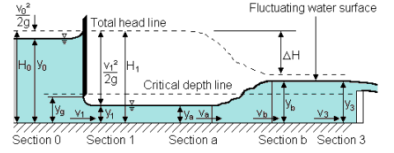
Cuando el agua que fluye rápidamente cambia a un flujo más lento y tranquilo, se produce un salto hidráulico u onda estacionaria.
Este fenómeno se puede ver cuando el agua que sale debajo de una compuerta se mezcla con agua más profunda río abajo.
Ocurre cuando una profundidad menor que la crítica cambia a una profundidad mayor que la crítica y debe ir acompañada de una pérdida de energía.
Un salto ondular ocurre cuando el cambio de profundidad es pequeño.
La superficie del agua ondula en una serie de oscilaciones que gradualmente decaen hasta convertirse en una región de flujo suave y tranquilo.
Un salto directo se produce cuando el cambio de profundidad es grande.
La gran cantidad de pérdida de energía da como resultado una zona de agua extremadamente turbulenta antes de que se asiente para suavizar un flujo tranquilo.
Al considerar las fuerzas que actúan dentro del fluido a ambos lados de un salto hidráulico de ancho unitario, se puede demostrar que:
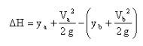
Donde:
ΔH = Pérdida total de carga en el salto (energía disipada) (m)
V_{a} = Velocidad media antes del salto hidráulico (m s⁻¹)
y_{a} = Profundidad de flujo antes del salto hidráulico (m)
Vb = Velocidad media después del salto hidráulico (m s⁻¹)
y_{b} = Profundidad del flujo después del salto hidráulico (m)
Debido a que la sección de trabajo es corta 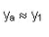y , por lo tanto, simplificando la ecuación anterior:
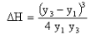

Configuración del equipo
- Asegurate de que el canal esté nivelado, con la garganta de salida libre de cualquier obstáculo.
- Medí y tomá nota del ancho real b (m) de la compuerta de descarga inferior.
- Sujetá el conjunto de la compuerta de descarga inferior a las paredes del canal usando los tornillos prisioneros.
- Para obtener resultados precisos, precisarás sellar los espacios entre el vertedero y el canal en el lado de aguas arriba con plastilina.
- Colocá dos limnímetros de punta y gancho, con sus puntas ya instaladas, en las paredes del canal:
  - Uno aguas arriba
  - El otro aguas abajo
- El punto de referencia para todas las mediciones será el lecho del canal
- Ajustá cuidadosamente cada indicador de nivel por turno para que coincida con el lecho del canal y registrá las lecturas de referencia.

Procedimiento
- Usá el tornillo y la perilla que están la parte superior de la compuerta para que el borde afilado de la misma qude a 0.015 m encima del lecho del canal.
- Colocá un bloque prismático rectancular en la garganta de salida del canal para elevar un poco el nivel de salida del agua.
- Abrí gradualmentela válvula de control de flujo y ajustá el caudal hasta que se cree un salto rirzado con pequeñas ondas que descienden hacia el extremo de descarga del canal.
- Observá y dibujá el patrón de flujo.
- Aumentá la altura del agua aguas arriba del vertedero haciendo crecer el caudal y subí la altura de los bloques prismáticos rectangulares para crear un salto hidráulico en el centro de la sección de trabajo.
- Observá y dibujá el patrón de flujo.
- Llevá un limnímetro a la región de flujo rápido justo aguas arriba del salto (sección a).
- Llevá el segundo indicador de nivel a la región de flujo tranquilo justo después del salto (sección b).
- Medí y tomá nota dlos valores de y₁, y₃, y_{g} y Q.
- Repetí los pasos anteriores para otros caudales Q y alturas de la compuerta y_{g}.

Resultados
- Tabulá tus lecturas y cálculos de la siguiente manera:
Ancho de la puerta, b =…………(m)

- Calculá V₁ y graficá vs
- Calculá y graficá vs
- Calculá y_{c} y verificá si y₁ < y_{c} < y₃

Conclusión
- Verificá si la fuerza de la corriente en ambos lados del salto es la misma
- Verificá si la curva de energía específica predice una pérdida igual a
- Sugerí una aplicación donde sería deseable la pérdida de energía en el salto hidráulico.
- ¿Cómo se disipa la energía?

